**BTS SERVICES INFORMATIQUES AUX ORGANISATIONS SESSION 2025**

**ANNEXE 9 : Déroulement et évaluation de l'épreuve E6 Administration des systèmes et des réseaux (option SISR) - Coefficient 4 Conception et développement d’application (option SLAM) - Coefficient 4**

|  |  |  |
| --- | --- | --- |
| **DESCRIPTION D’UNE RÉALISATION PROFESSIONNELLE** | | **N° réalisation : 1** |
| **Nom, prénom : ZUGBEDE KOFFI WILFRIED** | **N° candidat :** | |
| **Épreuve ponctuelle x Contrôle en cours de formation** | **Date :** ...... / ...... /............ | |
| **Organisation support de la réalisation professionnelle:**  Dans la solution professionnelle mise en place pour **ZugTech_Solutions** qui est une jeune start-up parisienne fondée en 2018, spécialisée dans la gestion des infrastructures IT et la cybersécurité avec une équipe d’environ 25 à 30 collaborateurs répartis entre les pôles technique, ressources humaines, IoT & innovation. L’entreprise accompagne les PME dans leur transition numérique en proposant des solutions informatiques sécurisées. | | |
| **Intitulé de la réalisation professionnelle :**  Conception et déploiement d’une infrastructure réseau sécurisée pour une entreprise, incluant la segmentation en VLANs, le routage inter-VLAN via un switch de niveau 3 et configuration du serveur DHCP pour l'assignation d'adresse IP. | | |
| **Période de réalisation :** .**01**/**2025** - **04**/**2025**. **Lieu : CFA INGETIS, 62 bis rue Gay-Lussac,75005**    **Modalité : x Seul(e) En équipe** | | |
| **Compétences travaillées**  X Concevoir une solution d’infrastructure réseau  X Installer, tester et déployer une solution d’infrastructure réseau,  Exploiter, dépanner et superviser une solution d’infrastructure réseau | | |
| **Conditions de réalisation1 (ressources fournies, résultats attendus)**  **Ressources fournies :**   * 1 switches 2950 séries 48 * 2 switches –S séries 48 * 3 switches v2 séries poe48 * 3 ProLiant 380 * 1 PowerEdge R710   **Résultats attendus :**   * VLAN Routing avec SVI (Switch Virtual Interface) sur le switch multilaye**r** * Les VLANs TECH, DRH et IOT doivent pouvoir communiquer entre eux * DHCP Server pour l’attribution dynamique des adresses IP | | |
| **Description des ressources documentaires, matérielles et logicielles utilisées 2**   * 1 switches Cisco 3560 –24 PS * 3 switches Cisco 2960-24ATT * Plusieurs câbles Ethernet RJ45 * Cisco packet tracer * Note de cours | | |
| **Modalités d’accès aux productions3 et à leur documentation4** | | |

1 En référence aux *conditions de réalisation et ressources nécessaires* du bloc « Administration des systèmes et des réseaux » prévues dans le référentiel de certification du BTS SIO.

2 Les réalisations professionnelles sont élaborées dans un environnement technologique conforme à l’annexe II.E du référentiel du BTS SIO.

3 Conformément au référentiel du BTS SIO « *Dans tous les cas, les candidats doivent se munir des outils et ressources techniques nécessaires au déroulement de l’épreuve. Ils sont seuls responsables de la disponibilité et de la mise en œuvre de ces outils et ressources. La circulaire nationale d’organisation précise les conditions matérielles de déroulement des interrogations et les pénalités à appliquer aux candidats qui ne se seraient pas munis des éléments nécessaires au déroulement de l’épreuve.* ». Les éléments nécessaires peuvent être un identifiant, un mot de passe, une adresse réticulaire (URL) d’un espace de stockage et de la présentation de l’organisation du stockage.

4 Lien vers la documentation complète, précisant et décrivant, si cela n’a été fait au verso de la fiche, la réalisation, par exemples schéma complet de réseau mis en place et configurations des services.

**BTS SERVICES INFORMATIQUES AUX ORGANISATIONS**

**SESSION 2025**

**ANNEXE 9-1-A : Fiche descriptive de réalisation professionnelle (verso, éventuellement pages suivantes)**

**Épreuve E6 - Administration des systèmes et des réseaux (option SISR)**

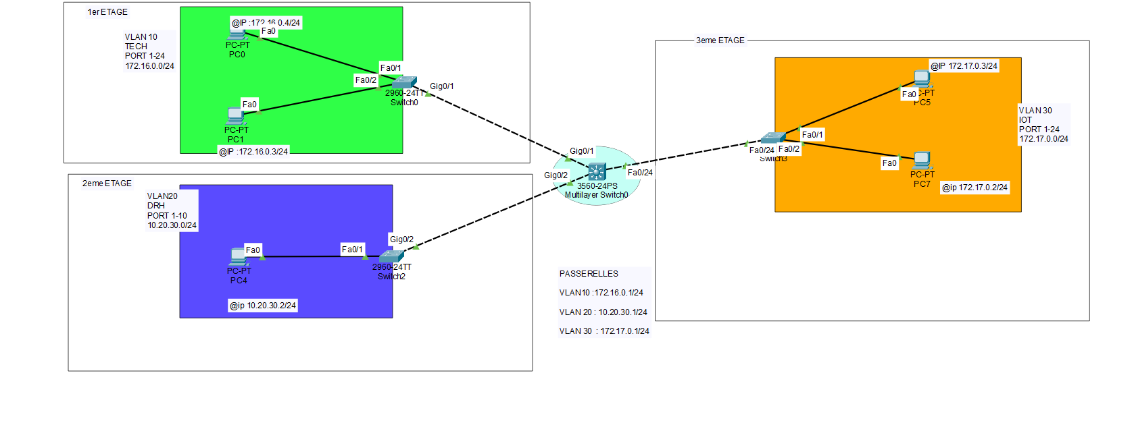

**Adressage IP & VLANs**

**VLAN** **Nom** **Reseaux** **Passerelle** **Ports**

VLAN 10 TECH 172.16.0.0/24 172.16.0.1 1-24

VLAN 20 DRH 10.20.30.0/24 10.20.30.1 1-10

VLAN 30 IOT 172.17.0.0/24 172.17.0.1 1-24

#### **Contexte et objectifs du projet**

Dans le cadre de l’évolution de l’infrastructure réseau de **ZugTech_Solutions**, il est nécessaire de mettre en place une architecture segmentée afin d’optimiser la gestion des communications internes tout en garantissant une connectivité efficace entre les différents services. Pour cela, un réseau structuré en **trois VLANs** a été conçu, permettant d’organiser et d’isoler logiquement les services, d’améliorer la sécurité et de fluidifier le trafic.

L’objectif de ce projet est donc de **concevoir une architecture réseau fiable et évolutive**, permettant une attribution automatique des adresses IP via un **serveur DHCP intégré sur un switch de niveau 3** et assurant un **routage inter-VLAN** efficace.

#### **Présentation de l'architecture réseau**

L’infrastructure déployée repose sur un **switch de niveau 3 Cisco Catalyst 3560-24PS**, qui assure le routage entre les VLANs, et plusieurs **switchs de niveau 2 Cisco 2960-24TT**, qui connectent les postes utilisateurs et les équipements.

### **Organisation des VLANs :**

* **VLAN 10 (TECH) – 172.16.0.0/24** : réservé aux équipes techniques et administrateurs IT.
  + **PC0** → **172.16.0.4/24**
  + **PC1** → **172.16.0.3/24**
  + **Passerelle** : **172.16.0.1**
  + **Masque : 255.255.255.0**
* **VLAN 20 (DRH) – 10.20.30.0/24** : destiné au département des ressources humaines.
  + **PC4** → **10.20.30.2/24**
  + **Passerelle** : **10.20.30.1**
  + **Masque : 255.255.255.0**
* **VLAN 30 (IoT) – 172.17.0.0/24** : dédié aux objets connectés.
  + **PC5** → **172.17.0.3/24**
  + **PC7** → **172.17.0.2/24**
  + **Passerelle** : **172.17.0.1**
  + **Masque : 255.255.255.0**

Tous ces VLANs sont **connectés à un switch de niveau 3**, qui prend en charge leur communication et la distribution des adresses IP via le **serveur DHCP configuré directement sur le switch L3**.

**Fonctionnalités mises en place**

### **Attribution des adresses IP via DHCP sur le switch L3**

L’attribution dynamique des adresses IP est assurée directement par le switch L3 via un **service DHCP intégré**. Chaque VLAN dispose de sa propre plage d’adresses configurée pour éviter les conflits.

Configuration DHCP sur le switch L3 :

Dans un premier temps, nous allons :

Taper “**enable**” dans le CLI du Switch de Niveau 3, pour activer le mode privilégié sur le switch, permettant d’exécuter des commandes avancées. Ensuite avec la commande “**configure terminal**”pour passer en mode de configuration globale, où l’on peut modifier la configuration du switch. Ensuite avec la commande “**hostname R1**” pour renommer le switch en "R1". Maintenant création des **Vlans** ,configuration des “ **interfaces**” ansi que l'attribution du “**DHCP**”.

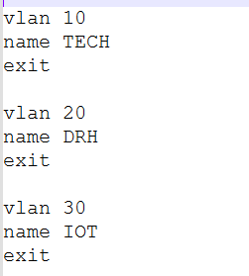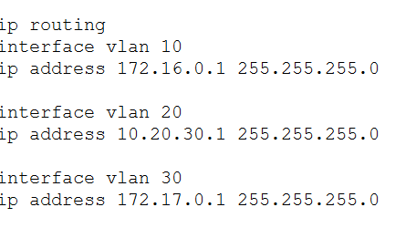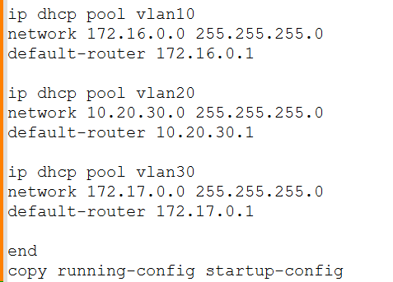

Configuration des switches SW1, SW2, SW3.

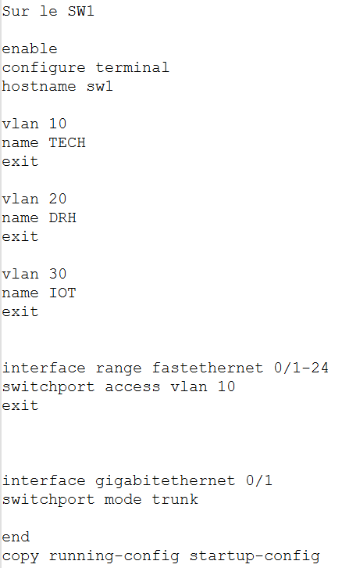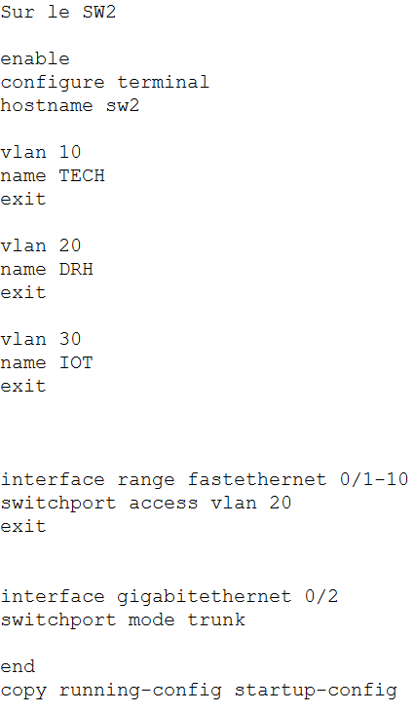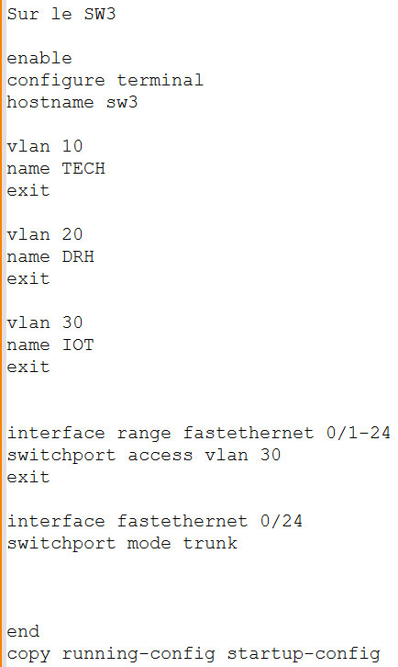

### **Conclusion**

Grâce à cette infrastructure, **ZugTech_Solutions** dispose d’un réseau performant, sécurisé et évolutif. Tous les VLANs peuvent communiquer entre eux**.** L’utilisation du **DHCP** sur le switch L3 simplifie l’administration des adresses IP et évite les erreurs de configuration manuelle. Enfin, l’architecture mise en place garantit une montée en charge facile, assurant que le réseau pourra évoluer en fonction des futurs besoins de l’entreprise.